**Progetto :**

**“Statistiche di calcio”**

**Realizzato da:**

* *Vincenzo Manfredi (N86001560);*
* *Andrea Francesco Scalella (N86001625).*
* **Descrizione e specifiche**

**Analisi del problema**

Si vuole costruire una base di dati per le informazioni relative a competizioni calcistiche (Campionato, Coppa, Amichevole). Una partita è caratterizzata dalla giornata in cui si è svolta, da un identificatore univoco (id_partita), dalla data, dalle squadre fra cui la partita è stata disputata, dai gol realizzati dalla squadra di casa, da quelli realizzati dalla squadra ospite, dallo stadio e da altri attributi dipendenti dal tipo di competizione. Ogni squadra è caratterizzata dal nome, dalla città, dalla nazione, dai colori sociali, dallo stadio di appartenenza e dallo sponsor ufficiale. Di ogni squadra sono note le competizioni a cui partecipa e i giocatori, ognuno dei quali caratterizzato da nome, cognome, da un identificatore univoco (id_persona), ruolo preferito e presenze (in gare ufficiali). Di ogni squadra è noto anche l’allenatore caratterizzato da nome, cognome, da un identificatore univoco (id_persona). Per ogni partita, si vuole tenere traccia dell’arbitro, di alcune informazioni relative ai giocatori (ammonizioni, espulsioni, gol, ruolo), alcune informazioni sugli allenatori, la competizione di appartenenza. Si vuole inoltre tenere conto del fatto che una partita possa essere rinviata, nonché giocata da una squadra in una sede diversa dalla propria città. In ambedue i casi, è necessario spiegare una motivazione e fornire informazioni relative alla nuova data e al nuovo stadio.

**Politiche di reazione**

Il vincolo di chiave esterna (foreign key) coinvolge due tabelle, una contenente la chiave primaria (tabella principale) e l’altra contenente la chiave esterna (tabella secondaria).

A differenza degli altri vincoli di integrità, una violazione di un vincolo di chiave esterna non genera necessariamente un errore. Per garantire che a fronte di cancellazioni e modifiche i vincoli di integrità referenziale siano rispettati si possono specificare opportune politiche di reazione in fase di definizione delle tabelle.

E’ stata utilizzata sia per le operazioni di modifica ( ON UPDATE ) che per le operazioni di eliminazione ( ON DELETE ) la seguente azione:

* NO ACTION: nessuna azione viene intrapresa e viene generato un errore.

**N:B.:** L’azione definita è NO ACTION, che significa che l’azione (DELETE o UPDATE) deve essere ignorata e/o gestita.

Tale scelta è dettata dall’aver implementato trigger per la gestione dell’eliminazione e della modifica a catena degli eventi.

**Class Diagram non ristrutturato**

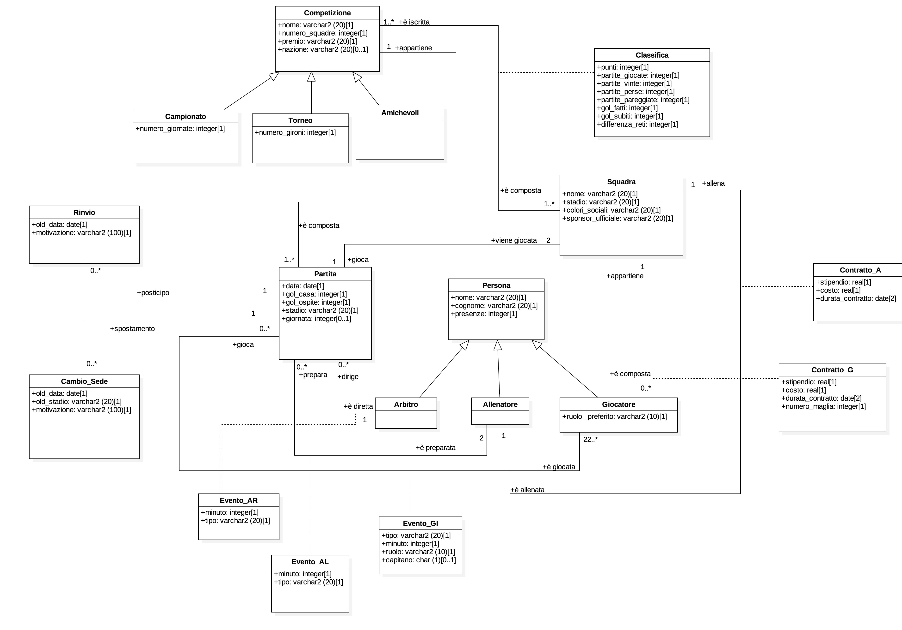

**Class Diagram ristrutturato**

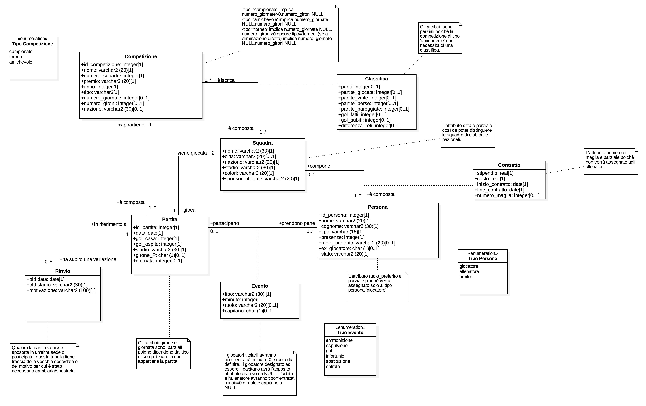

**Dizionario dei dati-Entità**

|  |  |  |  |
| --- | --- | --- | --- |
| ***Entità*** | ***Descrizione*** | ***Attributi*** | ***Chiave primaria*** |
| Competizione | Rappresenta il tipo di incontro: campionato, torneo a gironi più fase ad eliminazione diretta, torneo ad eliminazione diretta | **Id_competizione** (rappresenta l’identificativo univoco),  **anno** (rappresenta l’anno in cui si svolge una determinata competizione), **nome** (rappresenta il nome della competizione ad esempio serie A, serie B, Premier league, La liga ecc.) **numero_squadre** (rappresenta il numero di squadre partecipanti alla competizione), **premio** (Rappresenta il titolo assegnato al vincitore della competizione), **numero_gironi** ( Indica se la competizione è composta o meno da gironi ), **numero_giornate** (Indica se la competizione si avvale di giornate o meno), **tipo** (Indica se si tratta di un campionato, di un torneo o di una amichevole), **nazione**(Indica la nazione relativa alla competizione) | Id_competizione |
| Squadra | Rappresenta le informazioni appartenenti alle singole squadre iscritte a qualche tipo di competizione | **Nome** (E’ il nome univoco, della squadra), **città** (Rappresenta la città di appartenenza), **nazione** (Rappresenta la nazione di appartenenza) , **stadio** (Rappresenta lo stadio di casa di una squadra), **colori_sociali** (Rappresenta il colore della prima maglia), **sponsor_ufficiale** | Nome |
| Partita | E’ l’incontro di calcio disputato | **Id_partita** (Rappresenta l’identificativo univoco), **data** (Rappresenta il giorno, il mese e l’anno in cui si svolge la partita), **squadra_casa** (Rappresenta la squadra che gioca in casa), **squadra_ospite** (Rappresenta la squadra che gioca fuori casa), **gol_ casa** (Rappresenta il numero di gol fatti dalla squadra di casa), **gol_ospite** (Rappresenta il numero di gol fatti dalla squadra ospite), **stadio** (Rappresenta lo stadio in cui si è disputata la gara), **giornata** (A seconda del tipo di competizione a cui appartiene la partita è a NULL oppure identifica la giornata di appartenenza),  **Id_competizione**(Indica la competizione di appartenenza). | Id-partita |
| Rinvio | Reca informazioni sullo slittamento logistico e temporale della partita | **Motivazione**  (Sono i motivi per i quali è stato necessario cambiare stadio/posticipare la gara) **, old_data** (Rappresenta la data in cui si doveva disputare la gara)**, old_stadio**  (Rappresenta lo stadio in cui si doveva disputare la gara)**,**  **id_partita** |  |
| Persona | Rappresenta le persone coinvolte in una partita: arbitro, allenatore, giocatore | **Nome** (Rappresenta il nome di una persona)**, cognome** (Rappresenta il cognome di una persona)**, id_persona** (E’ l’identificativo univoco della persona)**, ruolo_preferito** ( Fa riferimento al ruolo vero e proprio del calciatore ad esempio portiere, difensore, centrocampista, attaccante, NULL per allenatore e arbitro), **presenze** (Rappresenta il numero di partite alle quali la persona ha preso parte (sia esso giocatore, allenatore o arbitro) **, tipo** (Rappresenta il tipo di persona, che può essere l’arbitro, l’allenatore, il calciatore), **ex_giocatore, stato** | Id-persona |

**Dizionario dei dati – Relazioni**

|  |  |  |  |
| --- | --- | --- | --- |
| **Relazione** | **Entità partecipanti** | **Descrizione** | **Attributi** |
| Classifica | Competizione, squadra | Graduatoria che conteggia le statistiche delle squadre | **Punti** (Rappresenta il totale dei punti conquistati da una squadra (1 punto per partite pareggiate, 0 punti per partite perse e 3 punti per partite vinte)), **partite_giocate** (Rappresenta il numero di partite disputate da una squadra, in una competizione), **partite_vinte** (Rappresenta il numero di partite vinte da una squadra, in una competizione), **partite_perse** (Rappresenta il numero di partite perse da una squadra, in una competizione), **partite_pareggiate** (Rappresenta il numero di partite finite in parita da una determinata squadra, in una competizione), **gol_fatti** (rappresenta il numero di gol segnati, in una competizione), **gol_subiti** (rappresenta il numero di gol subiti dalle squadre avversarie, in una competizione), **differenza_reti** (rappresenta la differenza di gol tra quelli realizzati e quelli subiti, in una competizione),  **id_competizione** (rappresenta la competizione a cui è iscritta la squadra)**, nome_squadra** (rappresenta la squadra coinvolta nella classifica) |
| Contratto | Squadra, Persona | Consente di identificare l’allenatore e/o il giocatore che sono/è stati/o ingaggiati/o da una squadra | **inizio_contratto**(Rappresenta la data in cui l’allenatore e/o il giocatore sono/è stati/o acquistati/o),  **fine_contratto** (Rappresenta la data in cui l’allenatore e/o il giocatore sono/è stati/o ceduti/o),  **stipendio** (Rappresenta l’ingaggio annuale), **costo** (Rappresenta il prezzo per poterli acquistare), **numero di maglia** (Rappresenta il numero di maglia scelto dal giocatore), **id_persona** (rappresenta la persona che ha firmato un contratto)**, nome_squadra** (rappresenta la squadra con la quale è stato firmato il contratto) |
| Evento | Partita, Persona | Consente di verificare ciò che è accaduto ad un calciatore e/o allenatore e/o arbitro durante una partita (ammonizioni, gol, espulsioni, infortuni, sostituzioni) ed in che momento della gara | **Tipo** (Rappresenta il tipo di evento che può verificarsi durante una gara, ad esempio la realizzazione di un gol, l’ammonizione, l’espulsione, la sostituzione, l’infortunio,l'entrata in campo), **minuto** (Rappresenta il momento in cui un tipo di evento, sopra citati, si è verificato), **ruolo** (rappresenta il ruolo del giocatore per quella determinata partita, NULL per arbitro ed allenatore), **capitano** (rappresenta il giocatore che è capitano della squadra), **id_partita** (Identifica la partita a cui appartiene l’evento)**, id_persona** (rappresenta la persona coinvolta nell’evento) |

**Schema logico**

**Traduzione delle entità**

* **Competizione** (id_competizione, anno, nome, numero_squadre, premio, numero_giornate, numero_gironi, tipo, nazione );
* **Partita** ( id_partita, data, gol_casa, gol_ospite, stadio, giornata, squadra_casa (chiave esterna a **Squadra (nome),** squadra_ospite (chiave esterna a **Squadra (nome),** id_competizione (chiave esterna a **Competizione (id_competizione)**);
* **Persona** ( id_persona, nome, cognome, tipo, ruolo_preferito, presenze, ex_giocatore, stato);
* **Squadra** ( nome, stadio, colori_sociali, sponsor_ufficiale, città, nazione);
* **Rinvio** (motivazione, old_data, old_stadio, id_partita (chiave esterna a **Partita( id_partita)**);

**Traduzione delle relazioni**

* **Classifica** ( id_competizione (chiave esterna a **Competizione (id_competizione)**), nome_squadra (chiave esterna a **Squadra (nome)**), punti, partite_giocate, partite_vinte, partite_pareggiate, partite_perse, gol_fatti, gol_subiti, differenza_reti);
* **N.B.:** id_competizione e nome_squadra formano la chiave primaria.
* **Contratto** ( id_persona (chiave esterna a **Persona(id_persona)**, nome_squadra (chiave esterna a **Squadra (nome)**, inizio_contratto, fine_contratto, stipendio, costo, numero_maglia);
* **Evento** ( id_partita (chiave esterna a **Partita(id_partita)**, id_persona (chiave esterna a **Persona (id_persona)**, tipo, minuto, ruolo, capitano).

**Comandi Create Table**

**Classifica:**

CREATE TABLE **CLASSIFICA**

(

**punti** INTEGER,

**partite_giocate** INTEGER,

**partite_vinte** INTEGER,

**partite_perse** INTEGER,

**partite_pareggiate** INTEGER,

**gol_fatti** INTEGER NOT NULL,

**gol_subiti** INTEGER NOT NULL,

**differenza_reti** INTEGER,

**id_competizione** INTEGER,

**nome_squadra**  VARCHAR2 (20),

CONSTRAINT **pk_CLA** PRIMARY KEY (**id_competizione, nome_squadra**),

CNSTRAINT **fk_CLA** FOREIGN KEY (**id_competizione)** REFERENCES **COMPETIZIONE ( id_competizione), ON DELETE NO ACTION**

**ON UPDATE NO ACTION**

CONSTRAINT **fk1_CLA** FOREIGN KEY (**nome_squadra)** REFERENCES **SQUADRA**

**(nome) ON DELETE NO ACTION**

**ON UPDATE NO ACTION**

);

**Squadra:**

CREATE TABLE **SQUADRA**

**(**

**nome** VARCHAR2 (20),

**stadio** VARCHAR2 (20),

**colori_sociali** VARCHAR2 (20) NOT NULL,

**sponsor_ufficiale** VARCHAR2 (20) NOT NULL,

**città** VARCHAR2 (20),

**nazione** VARCHAR2 (20) NOT NULL,

CONSTRAINT **pk_SQ** PRIMARY KEY (**nome)**

);

**Competizione:**

CREATE TABLE **COMPETIZIONE**

(

**id_competizione** INTEGER,

**nome** VARCHAR2 (20) NOT NULL,

**numero_squadre** INTEGER NOT NULL,

**premio** VARCHAR2 (20) NOT NULL,

**anno** INTEGER NOT NULL,

**tipo** VARCHAR2 (10) NOT NULL,

**numero_giornate** INTEGER,

**numero_gironi** INTEGER,

**nazione** VARCHAR2 (20),

CONSTRAINT **pk_COM** PRIMARY KEY (**id_competizione**),

CONSTRAINT **ck1_tipo_COM** CHECK (**tipo** IN (**'campionato'**,**'torneo'**,**'amichevole'**)),

CONSTRAINT **ck2_tipo_COM** CHECK ((**tipo**='campionato' AND **numero_giornate**>0 AND **numero_gironi** IS NULL) OR (**tipo**='torneo' AND **numero_giornate** IS NULL AND **numero_gironi**>0) OR (**tipo**='torneo' AND **numero_giornate** IS NULL AND **numero_gironi** IS NULL) OR (**tipo**='amichevole' AND **numero_giornate** IS NULL AND **numero_gironi** IS NULL))

);

**Persona:**

CREATE TABLE **PERSONA**

(

**id_persona** INTEGER NOT NULL,

**nome** VARCHAR2 (20) NOT NULL,

**cognome** VARCHAR2 (20) NOT NULL,

**tipo** VARCHAR2 (20) NOT NULL,

**presenze** INTEGER NOT NULL,

**ruolo_preferito** VARCHAR2 (10),

**ex_giocatore** CHAR(1),

**stato** VARCHAR2 (20) NOT NULL,

CONSTRAINT **pk_PER** PRIMARY KEY (**id_persona),**

CONSTRAINT **ck_tipo_PER** CHECK (**tipo** IN ('arbitro','allenatore','giocatore', ‘pensionato’)),

CONSTRAINT **ck2_tipo_PER** CHECK(((**tipo**='arbitro' OR **tipo**='allenatore' ) AND **ruolo_preferito** IS NULL) OR (**tipo**='giocatore’ AND **ruolo_preferito** IS NOT NULL))

);

**Contratto:**

CREATE TABLE **CONTRATTO**

(

**nome_squadra** VARCHAR2 (20) NOT NULL,

**id_persona** INTEGER NOT NULL,

**inizio_contratto** DATE NOT NULL,

**fine_contratto** DATE NOT NULL,

**stipendio** REAL NOT NULL,

**costo** REAL NOT NULL,

**numero_maglia** INTEGER,

CONSTRAINT **fk1_CON** FOREIGN KEY (**nome_squadra)** REFERENCES **SQUADRA** (**nome**) **ON DELETE NO ACTION**

**ON UPDATE NO ACTION,**

CONSTRAINT **fk2_CON** FOREIGN KEY (**id_persona)** REFERENCES **PERSONA** (**id_persona**) **ON DELETE NO ACTION**

**ON UPDATE NO ACTION**

);

**Partita:**

CREATE TABLE **PARTITA**

(

**id_partita** INTEGER NOT NULL,

**id_competizione** INTEGER NOT NULL,

**data** DATE NOT NULL,

**squadra_casa** VARCHAR2 (20) NOT NULL,

**squadra_ospite** VARCHAR2 (20) NOT NULL,

**gol_casa** INTEGER NOT NULL,

**gol_ospite** INTEGER NOT NULL,

**giornata** INTEGER,

**stadio** VARCHAR2 (20),

CONSTRAINT **pk_PAR** PRIMARY KEY (**id_partita),**

CONSTRAINT **fk_PAR** FOREIGN KEY (**squadra_casa)** REFERENCES **SQUADRA (nome) ON DELETE NO ACTION**

**ON UPDATE NO ACTION,**

CONSTRAINT **fk1_PAR** FOREIGN KEY (**squadra_ospite)** REFERENCES **SQUADRA (nome) ON DELETE NO ACTION**

**ON UPDATE NO ACTION,**

CONSTRAINT **fk2_PAR** FOREIGN KEY (**id_competizione)** REFERENCES **COMPETIZIONE (id_competizione) ON DELETE NO ACTION**

**ON UPDATE NO ACTION**

);

**Evento:**

CREATE TABLE **EVENTO**

(

**minuto** INTEGER NOT NULL,

**ruolo** VARCHAR2 (20),

**tipo** VARCHAR2 (30) NOT NULL,

**capitano** CHAR(1),

**id_persona** INTEGER NOT NULL,

**id_partita** INTEGER NOT NULL,

CONSTRAINT **fk_EV**  FOREIGN KEY  **(id_persona)** REFERENCES **PERSONA (id_persona) ON DELETE NO ACTION**

**ON UPDATE NO ACTION,**

CONSTRAINT **fk1_EV** FOREIGN KEY (**id_partita)** REFERENCES **PARTITA (id_partita) ON DELETE NO ACTION**

**ON UPDATE NO ACTION,**

CONSTRAINT **ck_tipo_EV** CHECK (**tipo** IN ('gol', 'ammonizione', 'espulsione', 'sostituzione', 'infortunio'))

);

**Rinvio:**

CREATE TABLE **RINVIO**

(

**id_partita** INTEGER NOT NULL,

**motivazione** VARCHAR2 (20) NOT NULL,

**old_data** DATE NOT NULL,

**old_stadio** DATE,

CONSTRAINT **fk_RIN** FOREIGN KEY (**id_partita)** REFERENCES **PARTITA (id_partita) ON DELETE NO ACTION**

**ON UPDATE NO ACTION,**

CONSTRAINT **ck_RIN** CHECK ( **old_data** IS NULL OR **old_stadio** IS NULL)

);